Место проведения:
Муниципальное бюджетное дошкольное образовательное учреждение муниципального образования город Краснодар «Детский сад комбинированного вида № 94”
Наш адрес:350063
г. Краснодар
ул. им.Кондратенко Н.И., 2
телефон: 8(861)268-45-69
электронная почта: ds94@mail.ru
сайт: http://ds94cenertstart.ru
Заведующий-Герасименко Татьяна Васильевна
Старший воспитатель—Терещенко Алла Ивановна
Организатор: сетевой центр МСИП
Муниципальное бюджетное дошкольное образовательное учреждение муниципального образования город Краснодар «Детский сад комбинированного вида № 202”
Заведующий – Елена Васильевна Божко
Модератор сетевого центра МСИП - С.Г. Курашинова, специалист МКУ КНМЦ

В рамках МСИП проблемный семинар

Организатор: сетевой центр МСИП
Муниципальное бюджетное дошкольное образовательное учреждение муниципального образования город Краснодар «Детский сад комбинированного вида № 202”
Проблемный семинар на базе МБДОУ МО г Краснодар «Детский сад комбинированного вида № 94»: «Система взаимодействия специалистов дошкольной организации в работе с детьми, имеющими тяжёлые нарушения речи, в условиях студии «Мастерская речи»
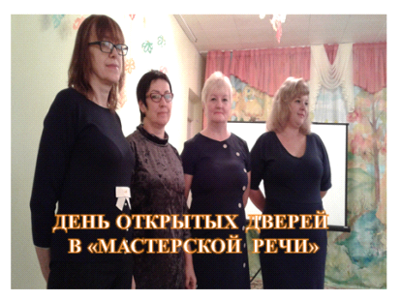

Участники МСИП: учителя-логопеды МАДОУ № 134, МБДОУ № 202, № 228, № 97,№94; воспитатели - МАДОУ № 134, МБДОУ № 202, № 228, № 97, №94; учителя-дефектологи МБДОУ №202;
педагоги, преподаватели СПЦ «Зерно веры» при Свято-Екатерининском Соборе г.Краснодар, студенты кафедры психологии и педагогики ФППК КубГУ.

Дата проведения: 23 мая 2018
Время проведения:10-00 – 12-30
ПЛАН—ПРОГРАММА:

1. Открытие семинара-практикума, С.Г. Курашинова, специалист МКУ КНМЦ.
2. Развитие связной речи и слуховой памяти в музыкально-ритмической композиции «Времена года», Морозова Светлана Анатольевна, учитель-логопед, музыкальный руководитель С.Ю. Гурова МБДОУ №94.
3. Логоритмический этюд «Цветы», Куниченко О.А., учитель-логопед МБДОУ №94.
4. Развитие связной речи в дидактической игре «Витамины и их друзья». Дашевец Е. А., В. М. Нечаева, воспитатели логопедической группы МБДОУ №94 .
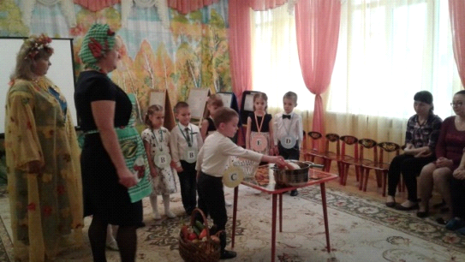
5. Музыкально-ритмическая композиция «Весенние цветы», Нечаева В. М. МБДОУ №94, Дашевец Е. А, воспитатели логопедической группы МБДОУ№94.
6. Фрагмент игровой образовательной ситуации с использованием дидактических синквейнов-загадок и рисования по теме «Праздник первоцветов» с участием родителей воспитанников старшей группы компенсирующей направленности с нарушениями речи, Е. Н. Швецова, педагог дополнительного образования по изобразительной деятельности МБДОУ № 94.
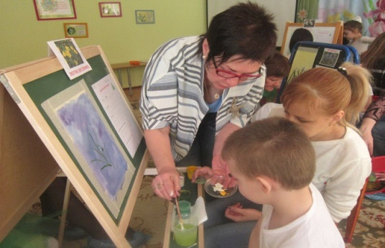
7. Фрагмент игровой образовательной ситуации по теме «Автоматизация звука «р» в процессе освоения техник пластилиновой живописи и миллефиори в детско-родительской студии художественного творчества», Е.Н. Швецова, педагог дополнительного образования по изобразительной деятельности МБДОУ №94, В. М. Нечаева, воспитатель МБДОУ №94 .
8. Презентация дидактического пособия и методики работы родителей с детьми по теме «Учение – это развлечение», Морозова С. А., учитель-логопед МБДОУ №94 .
9. Презентация дидактического пособия для организации самостоятельной опытно-экспериментальной деятельности детей дошкольного возраста УНИКУБ «Воздух-невидимка»; Презентация сборника дидактических игр по развитию произвольного внимания у детей старшего дошкольного возраста, воспитатель Рябко Е. В. МБДОУ №94.
11.Мастер-класс образовательной деятельности «Праздник Веснянки», Сула Г.Ю, воспитатель МБДОУ №94.
12. Презентация «Использование нетрадиционных техник изобразительной деятельности в работе с детьми с нарушением речи, в условиях группы общеразвивающей направленности», Угринович О.Н., воспитатель МБДОУ №97
13. Презентация дидактического материала по теме: «Влияние развития мелкой моторики на формирование речи детей старшего дошкольного возраста с ОНР. Сидоренко Н.Ю., воспитатель МБДОУ №202
14. Презентация "Кубанские народные узоры, выполненные нетрадиционной техникой детьми с нарушениями речи" Ким Е.А. воспитатель МБДОУ №202
15.Круглый стол «Роль инновационной деятельности специалистов ДОО в реализации образовательных задач», Елена Николаевна Азлецкая, научный руководитель проекта, кандидат психологических наук, доцент кафедры психологии и педагогики ФППК КубГУ.
16. «Использование авторских пособий, буклетов, журналов в работе с родителями в группах для детей с тяжелыми нарушениями речи», Михайлова Валентина Николаевна, воспитатель МБДОУ №228.
17. «Организация досугов с родителями в группах компенсирующей направленности для детей с общим недоразвитием речи», Денисюк Светлана Васильевна, воспитатель МБДОУ №228
18.Презентация «Особенности организации проведения игровой деятельности с детьми нарушения слуха» Глухих Т.И. воспитатель МБДОУ №202.

19.Презентация методической разработки на тему: «Дидикатические игры и упражнения по развитию связной речи удетей старшего дншкольного возраста» Костюченко А.Н. воспитатель МБДОУ №202.

